**ASSOCIATION SPORTIVE DE BERRE** 



**Club Sportif, Culturel et de Loisirs du Groupe LyondellBasell à Berre l’Etang**

Section Randonnée pédestre

Siège Social : Stade de la Molle. 13130 BERRE L’ETANG

Téléphone : 04.42.85.47.18

Site Internet : <http://asb-berre.jimdo.com>

Président : Jacques VEROLA ( [jacques.verola@orange.fr](mailto:jacques.verola@orange.fr) )



**Club FFRP n° 00885 Berre le 19 /10/2017**

**Randonnée du SAMEDI 28 OCTOBRE 2017**

**Départ SALON à 7h00**

**VAUVENARGUES – Montagne des UBACS-**

**CARTE IGN 3244 ET**

**Organisateur : Alain FABRE – 06 89 43 06 46**

**Groupe 1** Responsable : Jean Dominique UGOLINI / Alain FABRE

Distance : **14 km**

Dénivelé + 380 m

Dénivelé - 380 m

**Groupe 2** Responsable : Francisco MUNOZ / Danielle ROUSSEL

Distance : **17.5 km**

Dénivelé + 500 m

Dénivelé - 500 m

**Groupe 3** Responsable : Denis THIRION / Jacques MILESI

Distance : **20 km**

Dénivelé + 630 m

Dénivelé - 630 m

|  |  |
| --- | --- |
|  |  |
|  |  |
|  |  |
|  |  |
|  |  |

**Immatriculation Tourisme *N° IM 075 100382 de la Fédération Française de Randonnée Pédestre. 64  Rue des Bergès  75013  PARIS***

Histoire de Vauvenargues

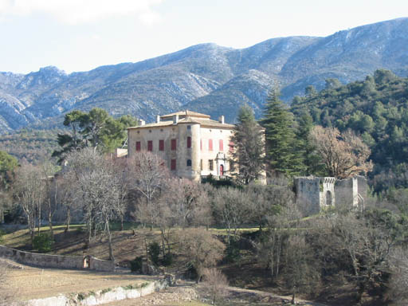

Le fief appartint aux Archevêques d’Aix. Ceux-ci acquirent le Castrum du Sambuc, au-dessus de la route de Jouques, cédé ensuite en 1200, par Hugues des Baux, au Comte de Provence. Fortifié au XIVè siècle, il fut donné au Roy René. Au sommet du rocher, il reste des murailles ruinées. Le Castrum de Guerre, sur le plateau de l'Hôte, fut édifié en 1379.

Il comprenait un fort entouré de murailles où les populations se réfugiaient en temps de guerre. Ruiné au Xvè il a laissé quelques vestiges au-dessus de la ferme . Une assise des murs de la bergerie remonte probablement à cette époque. Au lieu-dit La Citadelle, existaient encore en 1925 les restes d'une tour carrée et des constructions médiévales dans une petite enceinte.

Le Château d'abord fort romain édifié sur un mamelon, à 440 m d'altitude, au-dessus d'une gorge étroite de la rivière La Cose: de cette époque, date une vaste salle, aux murs épais de 2 à 3 m, appelé le Réduit. Il fut propriété des Comtes de Provence, puis des Archevêques d’Aix à partir de 1257. Ensuite la famille des Clapiers y séjourna jusqu’au XVIIIè siècle. Le fief fut élevé au marquisat en 1725 pour services rendus pendant la peste. Le moraliste Luc de Vauvenargues y mourut en 1747 après y avoir écrit «’introduction à la Connaissance de l’esprit humain» en 1744. En 1947, fut scellé dans un mur le médaillon du philosophe.

A partir de 1790 et jusqu’en 1943 le château appartint à la famille des Isoard. Il fut acheté en 1958 par Picasso qui y fut inhumé en 1973.

Maison fiscale, puis fief épiscopal, enfin château seigneurial, l’édifice date du XIVè siècle. Il a conservé de cette époque quelques murailles dans l’enceinte circulaire, fortifiée à l’Est de deux tours carrées crénelées à mâchicoulis. Ruiné au XVè siècle, le château fut reconstruit en 1560 par François de Clapiers. Massif et imposant, isolé sur son rocher, il a l’allure d’une forteresse carrée encadrée de deux grosses tours rondes sur la façade Ouest. La Porte en plein cintre est encadrée de pilastres taillés en pointes de diamant du XVIè siècle; mais le blason au-dessus de la Porte est celui de la famille des Isoard. En 1644, le château fut restauré: on y ajouta le large escalier et le vaste perron à balustres ainsi que la terrasse donnant sur la Porte Notre-Dame; à la clé de voûte de cette Porte est sculptée une tête grimaçante.Les ouvertures des deux étages, larges et hautes, sont surmontées d'oeils de bœuf au troisième étage. Des grilles de type espagnol protègent les fenêtres du rez-de-chaussée. Des gypseries et des cheminées des XVII et XVIIIè siècle sont conservées dans différentes pièces. Le dessus des portes est décoré de toiles peintes d’époque Renaissance. L’intérieur a été dépouillé de ses meubles des XVI et XVII è siècle, de la collection d’armes du XIIIè siècle, des tableaux de l’époque italienne, du buste de Napoléon par Canova. Les cuirs de Cordoue qui tapissaient les murs d’une grande salle ont en partie été récupérés par le chateau de La Barben. Picasso y avait déposé plusieurs de ses toiles. Dans la cour Nord, un curieux oratoire est dédié à St Séverin: Pie VII fit remettre le corps du saint au cardinal d’Isoard. Cet oratoire était décoré d’un portrait du cardinal par Horace Vernet. Les archives du château contenaient des documents du XIIIè siècle et des témoignages relatant le séjour qu’y effectua la famille Bonaparte lors de son premier débarquement en France.